Ficha de Decisión Técnica y Arquitectura Proyecto Integrador IA
Título del proyecto: Generación de los puntos más peligrosos de Ecuador para detectar zonas de riesgo para alertar a los turistas para que tomen precauciones usando modelos que puedan predecir los meses de mayores incidentes.
Integrantes:
Harold Rodrigo Angulo Arellano, Paula Elizabeth Noboa Ramírez
Fecha: 28/09/2026
Técnicas de IA seleccionadas:
XGBoost  (Gradient Boosting) | Rendimiento óptimo en datos tabulares, manejo implícito de valores nulos, alta interpretabilidad (SHAP / Feature Importance), resiliencia al sobreajuste. Pronóstico preciso del nivel de riesgo y volumen de incidentes mensual por zona. (Predictivo)
K-Means Clustering | Alta. Delimitación de los hotspots geográficos y puntos más peligrosos del país.(Clustering Espacial)
Random Forest | Robusto contra sobreajuste, alta estabilidad. Excelente modelo de referencia (modelo baseline) para validar la clasificación de riesgo.

Justificación:
El proyecto presenta dos retos interconectados: primero, identificar geográficamente los puntos críticos donde se concentran los incidentes (agrupamiento no supervisado); segundo, predecir la evolución temporal del nivel de riesgo en cada mes (supervisado sobre series temporales tabulares).
Flujo del modelo:
- Limpieza, anonimización y georreferenciación
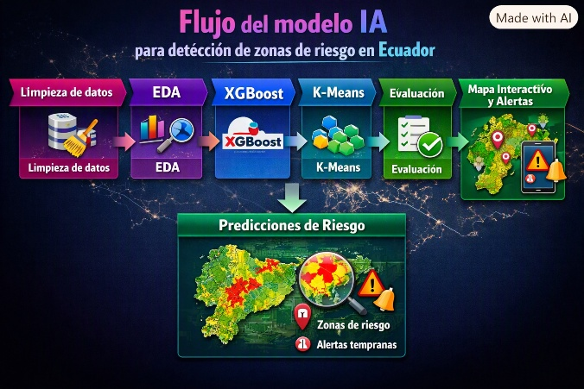
- EDA y selección de variables
- XGBoost pronóstico zonas de alto riesgo
- Generación de variables por zona y mes
- K-means delimitación de hotspots geográficos y puntos más peligrosos
- Random Forest para clasificar el riesgo y predecir meses críticos
- Evaluación mediante Accuracy, Recall y F1-Score
- Mapa interactivo con niveles de riesgo y recomendaciones preventivas
Riesgos y Mitigación:
Los datos pueden presentar registros incompletos, sesgos geográficos o diferencias en la clasificación de incidentes. Para mitigarlo, se aplicarán procesos de limpieza, validación y documentación de las fuentes. Además, las predicciones se comunicarán como apoyo preventivo, no como garantía de seguridad.
Conclusiones:
La combinación de K-means, XGBoost, , Random Forest y visualización geográfica permite identificar zonas calientes y predecir meses de mayor riesgo mediante una solución comprensible, preventiva y alineada con las necesidades de turistas y agencias de viajes.
Análisis de los modelos bajo análisis y prueba previa:
- Random Forest: alcanza la mayor accuracy (0.864) y un buen AUC-ROC (0.883), pero su recall es bajo (0.296), lo que indica que identifica pocos casos positivos aunque con alta precisión.
- XGBoost logra un recall muy alto (0.852), detectando la mayoría de los casos, pero sacrifica precisión (0.317) y accuracy (0.670), lo que genera más falsos positivos.
- K-Means se generaron 4 cluster, su silhouette (0.274) refleja una cohesión moderada en los clusters, útil para segmentación exploratoria debemos ajustar algunos temas antes que se visualicen en un mapa.
Actualmente estamos en un análisis de datos y variables para mejorarlos y estamos revisando que los mismos estén alineados a nuestra necesidad

